# Resumen problema

## Restricciones de la simulación

En el problema se tomarán las siguientes condiciones para realizar comparaciones entre algoritmos y sus parámetros;

* Los nodos quedan representados por sus **coordenadas (x, y)**, y miden un área circular de **radio R** de manera **uniforme**. Se asume que todos los nodos tienen el 100% de batería disponible inicialmente.
* Se asume un **consumo de batería nulo pasivo** (es decir, las baterías de los nodos se mantienen constante en el tiempo).
* Se asume un **1% de consumo de batería al realizar una medición** del terreno.
* Se asume que los nodos dados son suficientes para abarcar todo el terreno del campo. Las **métricas** definidas en el siguiente apartado **se basan sólo en el área abarcada por los nodos**.
* Se asume que el terreno tiene un comportamiento orgánico, luego la función que calcula el **incremento de incertidumbre** con el paso del tiempo debe seguir una **distribución según la campana de Gauss**.
* La simulación se **terminará en el momento en el que al menos una batería se agote** completamente (100% de uso).

La campana de Gauss queda representada como; , donde t es el tiempo y c es una constante. En este caso, tomamos c = 3.

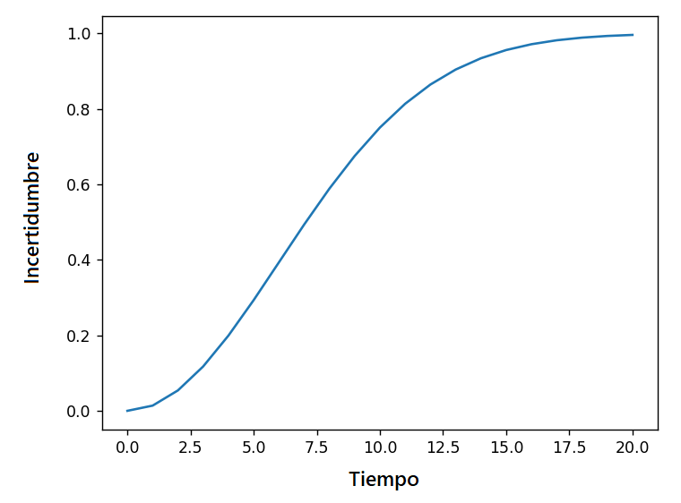

## Métricas

Como se menciona en las restricciones del problema, las métricas se basan en el área que el algoritmo puede influenciar. Es decir, si en el campo de la instancia existen áreas incontrolables por cualquier nodo, éstas no se tendrán en cuenta. En otras palabras, **sólo aquellos terrenos observables por los nodos serán calificados**.

* Incertidumbre máxima alcanzada (ImA) [0, 100]%.
* Incertidumbre media a lo largo del tiempo () [0, 100]% y media entre todos los instantes de tiempo () [0, 100]%
* Tiempo transcurrido hasta la 1ª batería agotada [100, +inf] t.

Dadas estas métricas es posible establecer una búsqueda multiobjetivo, en el que se trata de maximizar el tiempo transcurrido y minimizar ImT e ImA.

## Representación elegida del problema

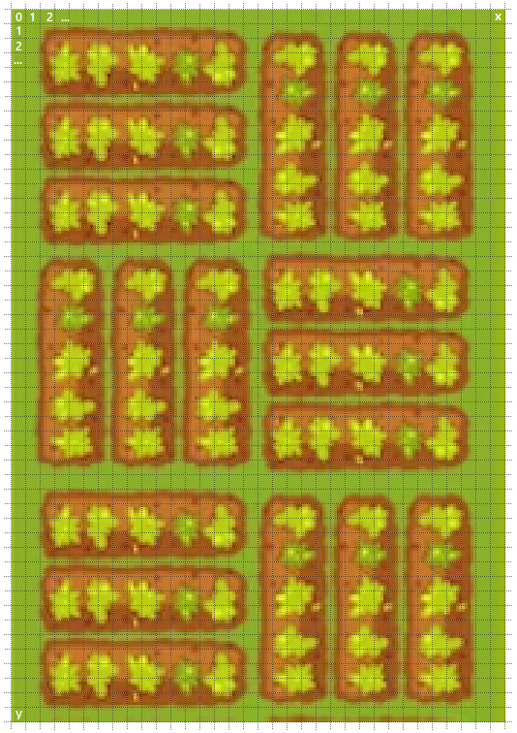

Dividiremos el campo en una cuadrícula. De esta forma, cada celda de la matriz resultante representa una porción del terreno (similar al concepto de un píxel en una imagen, a mayor número de celdas mayor resolución del campo).

Cada nodo posee unas coordenadas (x,y) que lo sitúan en las casillas de la imagen. El radio R nos permite saber qué casillas abarca la medición de cada nodo. Visualmente;

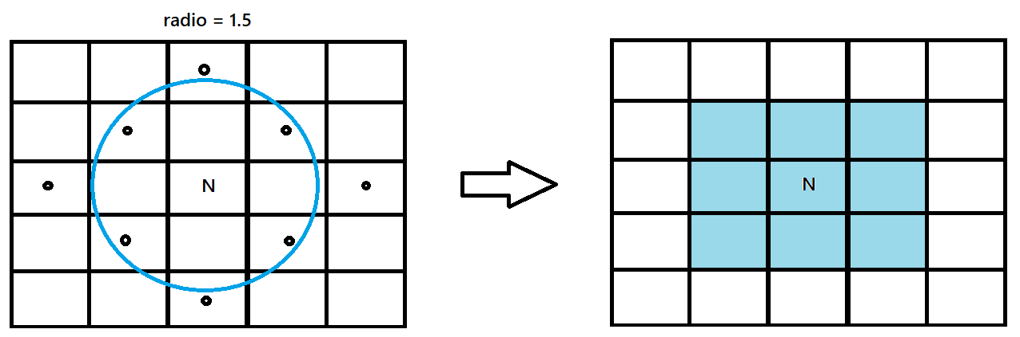

### Área de Efecto

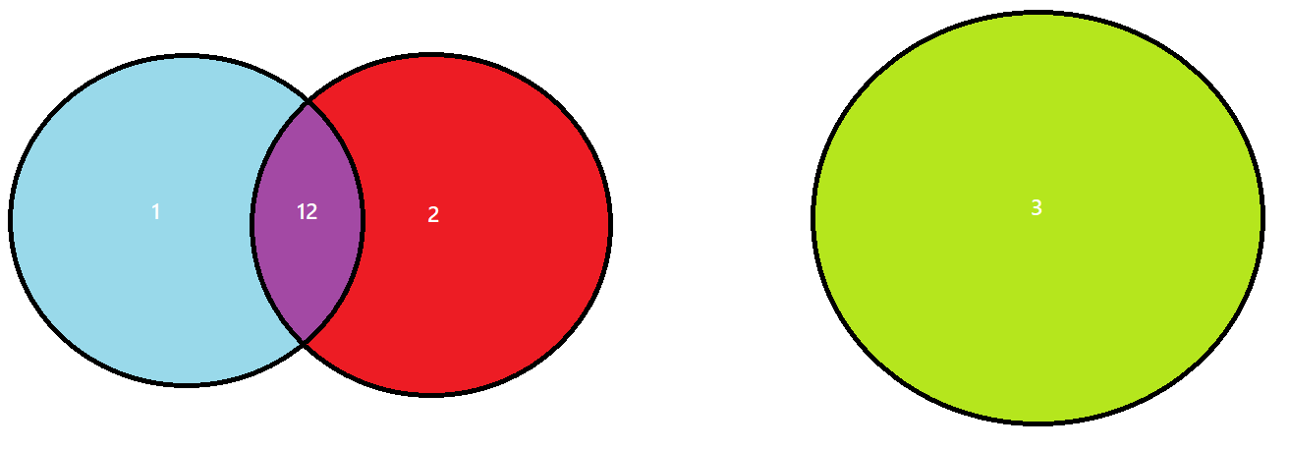

Cada nodo cubre un área circular en el espacio. Luego, es posible definir diferentes áreas según qué nodos pueden acceder a ellas. En el ejemplo anterior tenemos las siguientes áreas;

* **Área A**: cubierta por el nodo 1.
* **Área B**: cubierta por el nodo 2.
* **Área C**: cubierta por el nodo 3.
* **Área D**: surge de la intersección de los nodos 1 y 2.

Dado que las métricas se definen a partir de las áreas que se pueden manipular, esta representación nos es útil ya que permite relacionar directamente áreas con nodos.

Por ejemplo, si el área A se considera que ha de ser medida, sabemos que sólo el nodo 1 es capaz de hacer la medición necesaria. Por otra parte, si se tratase del área D entonces tanto el nodo 1 como el 2 podrían efectuar una medición para controlar la incertidumbre.

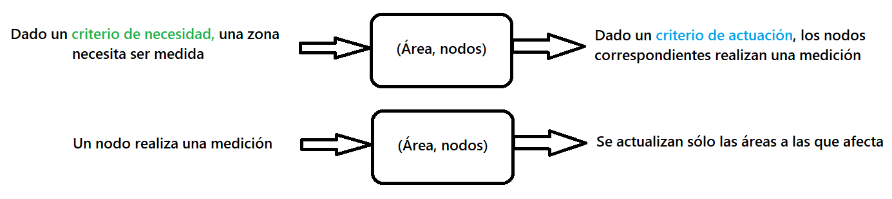

De esta forma, tenemos un puente directo que une eventos y procesos. Definiendo los **criterios de necesidad y actuación** obtendremos un sistema gestor de incertidumbre.

## Sistema Gestor de Incertidumbre (SGI)

Como se detalló anteriormente, nuestro SGI trata de minimizar la incertidumbre de las áreas y maximizar el tiempo transcurrido. Usando la representación anterior, se deduce que está formado por un **criterio de necesidad** (determina cuándo un área debe ser medida) y un **criterio de actuación** (determina qué nodo ha de satisfacer la necesidad detectada).

Dado que este problema se plantea como una búsqueda mutiobjetivo, la misión del SGI es hallar el primer frente de pareto. El criterio de necesidad se establecerá en base a unos parámetros fijos (el nivel de incertidumbre admitida) y el criterio de actuación maximizará el tiempo transcurrido mediante una elección adecuada del nodo a activar.

### Criterio de Necesidad (CN)

Dado que estamos buscando el frente de pareto, podemos definir como criterio de necesidad como:

Donde A es el área sobre la que se determina si debe actualizarse, es la máxima incertidumbre media admitida, es la máxima incertidumbre máxima admitida, ImT(A) calcula la incertidumbre media en el instante actual y Ima(A) calcula la incertidumbre máxima en el instante actual.

Esencialmente, el criterio de necesidad determina que es necesario efectuar una medida sí y solo sí la incertidumbre media o máxima del área ha alcanzado un umbral.

### Criterio de Actuación (CA)

Cuando una zona ha de ser medida conocemos qué nodos son capaces de disipar su incertidumbre.

En un instante t se puede detectar necesidad de medir en varias áreas simultáneamente. Para solventar la necesidad, se debe activar al menos un nodo de cada área que pueda rebajar la incertidumbre de la misma. Por tanto, la situación se puede modelar como una proposición lógica;

Donde A1 y A2 son las áreas de las que se detecta la necesidad de medir, {a,b,c} son los nodos que pueden medir el área A1 y {d, e, f} los que pueden medir A2. Por ello, la formulación lógica resultante es la unión de los nodos por área unidos con la operación OR y, entre áreas, con la operación AND.

Como se quiere calcular la combinación óptima, el primer paso es observar qué nodos se deben activar para resolver la proposición lógica. Este problema se puede tratar como un SAT salvo que no existen operaciones NOT y se desea encontrar todas (en el SAT original solo se trata de encontrar una) las combinaciones que satisfacen la formulación.

Teniendo todas las combinaciones posibles, sólo hace falta definir un criterio para evaluar la mejor combinación de nodos. Establecemos dos magnitudes opuestas, beneficio y coste;

El beneficio de activar una combinación de nodos se calcula como la incertidumbre media de entre todas las áreas que se abarcan.

El coste de activar una combinación de nodos se calcula como la cantidad de nodos que se activan más una penalización extra por usar aquél nodo más desgastado (de esta manera se fomenta rotar la activación de nodos).

## Notas sobre la adaptación del problema

Hay varios aspectos sobre esta estructura del problema a resaltar;

1. **Las áreas se pueden generalizar a cualquier forma y tamaño**. Así, si consideramos 'nodos de mayor calidad' u 'obstáculos que bloquean el rastreo', modelar dichos cambios es algo muy sencillo (los cálculos no se ven afectados, tan sólo sería necesario adaptar el formato de la instancia).
2. La fórmula que modela el crecimiento de la incertidumbre con el tiempo se puede personalizar al caso presente.
3. Actualmente se definen criterios de necesidad/activación de manera local, es decir, se vigila que ciérta métrica no supere un cierto umbral en cada área. Sin embargo, también **es posible definir un criterio de necesidad/activación de manera global** (cuando todas las áreas en conjunto pasen un umbral). La implementación de este criterio no es excluyente del local, y la forma de calcularlo, en esencia, sería muy similar a la local.
4. Las fórmulas empleadas para el beneficio/coste se deberían de ajustar una vez se tengan instancias desarrolladas sobre las que experimentar.
5. Durante el criterio de activación local se dice que se resuelve un SAT. Aunque se asocie a un problema de alto coste computacional hay que tener en cuenta que no existen operaciones NOT lo cual simplifica enormemente el problema, además de que en el caso promedio no se espera una alta cantidad de áreas que se disparen simultáneamente. Finalmente, mencionar que **el solver a utilizar se puede personalizar siempre y cuando admita la enumeración de modelos**.
6. Actualmente se considera que un nodo disipa TODA la incertidumbre del área que abarca. Se puede modelar y simular que disipe toda la incertidumbre solamente en el centro y, a mayor distancia, menor sea la cantidad de incertidumbre que disipe. Este aspecto no irrumpe en exceso el cálculo de la simulación y el criterio de activación, aunque supone una mayor carga computacional.